测试流程

1. 初始化，去除文件D:\www\users\cps2.jieqiangtec.com\data\install.lock
2. 管理员添加商城用户和分行用户
3. 添加商城合同 /商品
4. 管理员添加海报
5. 添加分行合同 /商品
6. 分行登陆添加分润比例 和下属支行
7. 支行添加客户经理
8. 客户经理登陆分享
9. 消费者下单（二维码/推广链接）
10. Cps/分行/支行/客户经理/核查订单/结算
11. 去除头部

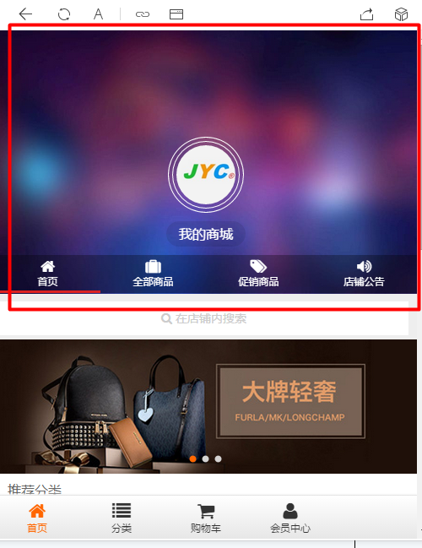

1. 去除人人图标
2. 微橙商城模板
3. Erp
4. 微信商城费用评估

## 20170810

1. 导入分润没有图片

反馈：ok

1. 下拉加载数据多余条件

反馈：ok

1. 立即推广给默认海报底图

http://cps2.jieqiangtec.cn/data/qrcode/poster_bg.jpg

反馈：ok

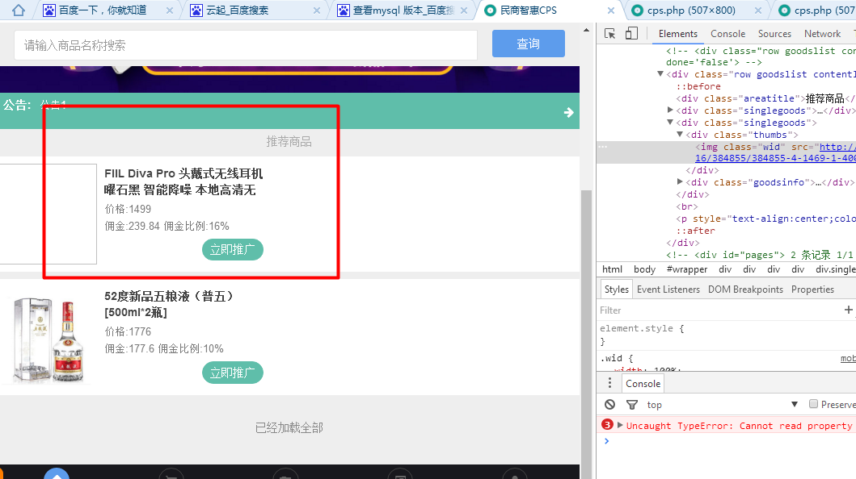

1. 海报管理排版http://cps.jieqiangtec.com/cps.php?m=items&a=poster

反馈：ok

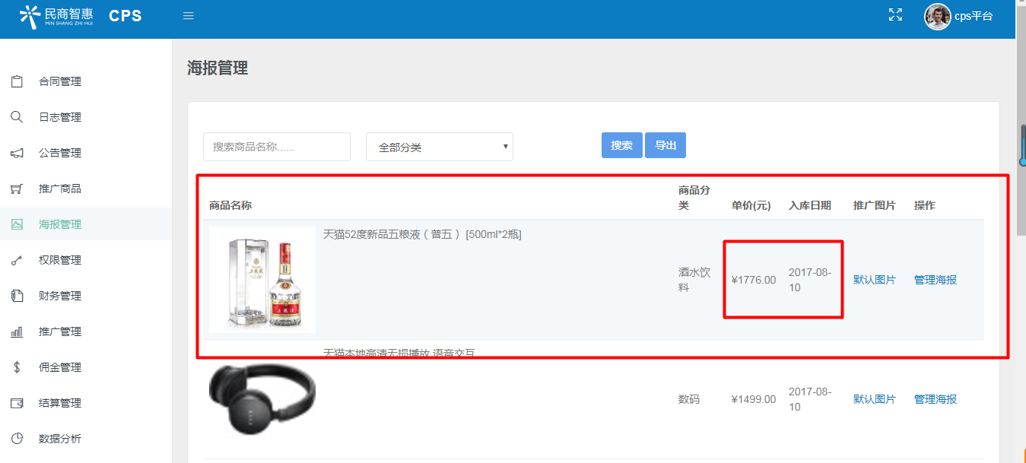

1. 结算可选时间周期

<http://cps2.jieqiangtec.cn/cps.php?start=2017-08-15&end=2018-08-15&m=finance&a=settle&dosubmit=3>

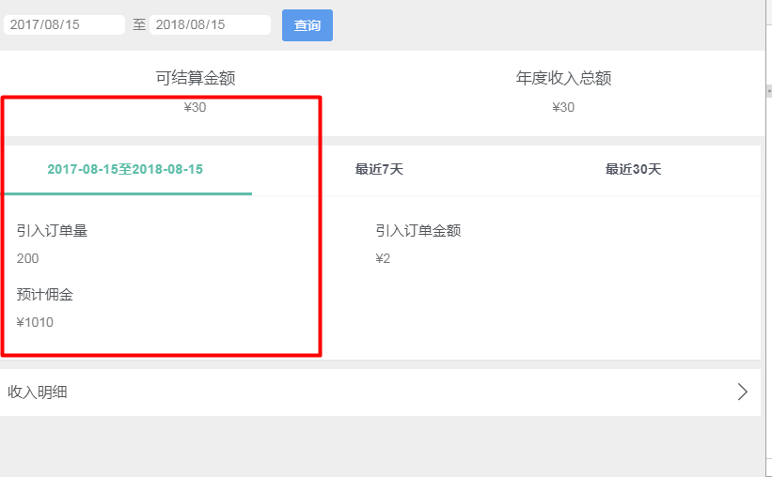

1. 瀑布流下拉

http://cps.jieqiangtec.com/cps.php?m=finance&a=push

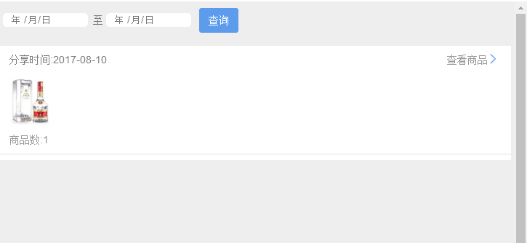

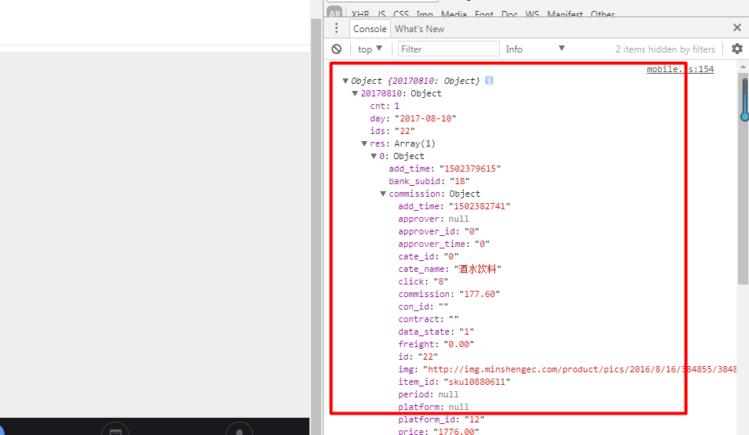

循环

1. 测试流程